课堂实验报告
学生学号 | 24219111224 | 姓名 | 王子乔
专业 | 计算机科学与技术 | 班级 | 24计算机科学与技术2班
所属学期 | 2024-2025-02学期
- 实验目的：
掌握循环的使用和使用面向结构化编程的思想。

- 实验环境：
Vscode（2020）和 Vs（2022）

（coplit）
- 实验内容：
- 编写程序求：1+2+3+...+100
- 编写程序求：7+77+777+7777+....前10项的和

- 实验遇到的语法问题和逻辑问题:
（注意：要求如实反映实验过程。）

问题1：for循环为什么不执行
解决：调试后发现for{}中间多了；使得for循环直接结束了

问题2：scanf为什么在运行时无法输入
解决：在scanf()中多加了\n导致程序不运行，去掉\n即可

- 正确的源程序:
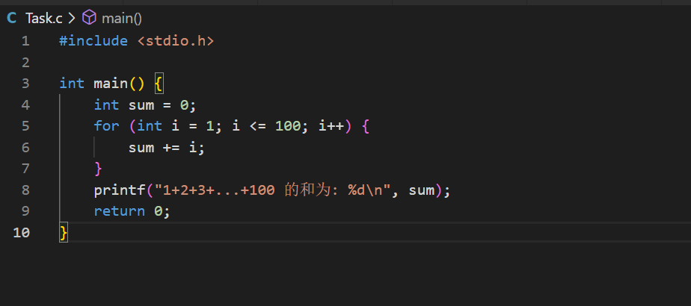

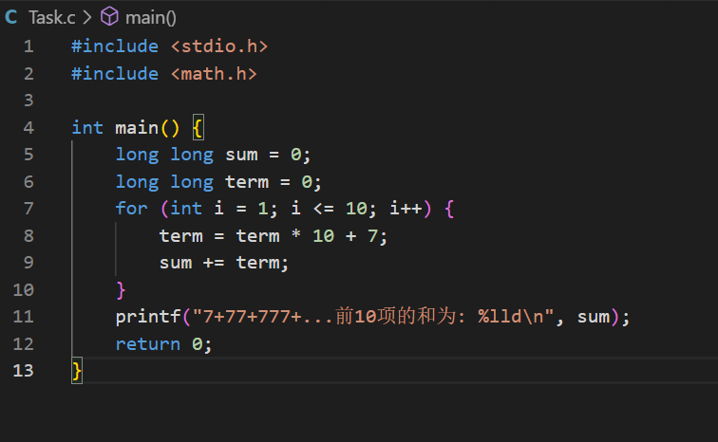

- 实验结果：
（注意：要求测试数据全面，各种数据情况都考虑到。）

测试int i=0时调试结果

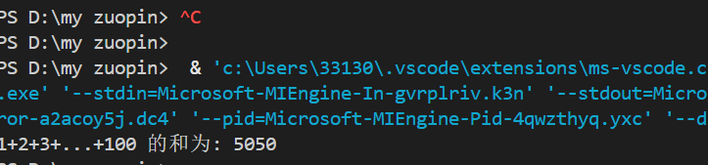

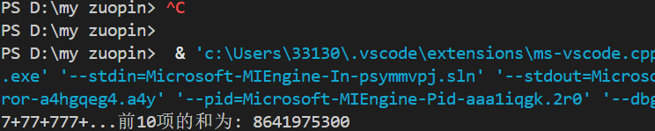

测试int i=1，及以外索引数组时调试结果

- 小组成员分工情况（即小组成员工作分派和奉献度）：
成员：王子乔：代码框架编写及源代码编写
成员：陆佳涛：调试代码，gcc编译代码，添加注释

《程序设计基础课程设计》课堂实验评分
考核项目 | 考核细项 | 具体要求 | 分数 | 得分
程序实现  （45分） | 实现效果 | 程序能正常运行，且测试结果准确。 | 25 | 25
程序实现  （45分） | 编码规范 | 采用结构化程序设计方法，接口（函数参数、返回值等）标准，编码规范。 | 20 | 20
报告撰写  （40分） | 实验遇到的语法问题和逻辑问题 | 能够清晰的阐述实验遇到的语法问题和逻辑问题。 | 20 | 20
报告撰写  （40分） | 核心代码解析 | 能够对核心代码进行清晰的注释和解析。 | 20 | 20
团队合作与答辩  （15） | 团队分工 | 团队分工合理、明确，每个成员都有明确的团队角色和工作任务 | 5 | 5
团队合作与答辩  （15） | 自述情况 | 现场表达清楚、条理清晰。主讲完整介绍项目总体情况及特色，小组成员重点讲解自己完成的情况。 | 5 | 5
团队合作与答辩  （15） | 回答现场提问 | 团队清楚正确地回答现场教师的提问。 | 5 | 5
项目总分
评语：
代码流畅，算法复杂度低；调试全面，考虑到初始化n时的多种情况；注释完整；
小组合作分工明确，井井有条；

评阅教师签名：
年 月 日

